

Etude pour l’adaptation à la continuité écologique

de 3 seuils répartiteurs de moulins

CAHIER DES CLAUSES TECHNIQUES PARTICULIERES
( C.C.T.P )

SOMMAIRE

1- Présentation générale

2- Contexte et objectifs

2.1. Contexte de l’étude
2.2. Objectifs

3- Définition des prestations

3.1. Tranche ferme
3.2. Tranche conditionnelle

4- Conditions de réalisation des missions

4.1. Calendrier et phasage
4.2. Suivi de l’étude, réunions, chiffrage et restitution des résultats 4.2.1. Comité de pilotage
4.2.2. Fréquence des réunions
4.2.3. Chiffrage de l’étude
4.2.4. Restitution des résultats

5- Propriété intellectuelle

5.1. Propriété littéraire et artistique
5.2. Utilisation des résultats

Planches cartographique et photographiques

1- Présentation générale

Le bassin versant de la Boutonne dans le département des Deux-Sèvres est de forme allongée selon une direction nord-est / sud-ouest. Il occupe la partie la plus méridionale du département.
Il s’étend sur une surface totale de 1 320 Km² dont plus de 500 sur le département des Deux-Sèvres.

Le linéaire total de cours d’eau est proche de 210 km et 42 communes font partie du bassin versant, il s’agit de :
Asnières en Poitou, Beaussais, Brieuil sur Chizé, Brioux sur Boutonne, Brûlain, Celles sur Belle, Chail, Chef-Boutonne, Chérigné, Chizé-Availles, Crézières, Ensigné, Fontenille-St Martin d’Entraigues, Les Fosses, Juillé, Luché sur Brioux, Lusseray, Maisonnay, Mazières sur Béronne, Melle, Paizay le Chapt, Paizay le Tort, Périgné, Pouffonds, St Génard, St Léger la Martinière, St Martin les Melles, St Médard, St Romans les Melles, St Vincent la Châtre, Ste Blandine, Séligné, Secondigné sur Belle, Sompt, Thorigné, Tillou, Vernoux sur Boutonne, Le Vert, Villefollet, Villiers en Bois, Villiers sur Chizé et Vitré.

La Boutonne reçoit les eaux de 9 affluents, 7 en rive droite et 2 en rive gauche, chaque affluent délimitant un sous bassin.
Les cours d’eau qui composent le bassin versant de la Boutonne appartiennent au domaine privé sur la totalité du linéaire et sont classées en première catégorie piscicole.

La principale confluence du bassin versant se fait au « Pont de la Loge » sur les communes de Séligné et de Secondigné sur Belle. A cet endroit, ce sont les eaux de la Belle et de la Béronne (affluents majeurs) qui viennent gonfler les eaux de la Boutonne en rive droite.

Caractéristiques du bassin versant de la Boutonne et de ses sous bassins

Sous bassin | Affluent | Surface en Km² | Longueur en Km | Altitude  Source/confluence | Pente en %0
Boudoire | Rive gauche | 29,2 | 10 | 77/42 | 3,7
Bellesebonne | Rive gauche | 39,1 | 16,5 | 85/42 | 2,6
Somptueuse | Rive droite | 24,1 | 6 | 100/66 | 5,7
Marseillaise | Rive droite | 9,4 | 3,5 | 105/89 | 4,6
Coudrières | Rive droite | 10,1 | 2,5 | 110/90 | 7
Berlande | Rive droite | 28,4 | 12 | 95/58 | 3,5
Légère | Rive droite | 23,2 | 10,5 | 145/70 | 6,5
Béronne | Rive droite | 54,9 | 46 | 175/45 | 4,2
Belle | Rive droite | 112,7 | 28 | 120/45 | 2,8
Boutonne | - | 192,7 | 79 | 90/37,5 | 1,4
Bassin versant | - | 523,8 | 210 | - | -

Ces linéaires de cours d’eau comprennent le réseau hydrographique ainsi que le réseau hydraulique.
Le bassin versant de la Boutonne est un bassin fortement anthropisé du fait du nombre très important de moulins implantés tant sur la Boutonne que sur les affluents ( 114 moulins à l’origine ). Ceci implique donc une quantité d’ouvrages hydrauliques importante à prendre en considération.

Créé en 1947, le SIAH de la Boutonne a vu ses statuts modifiés en 1998 avec l’adhésion des communautés de communes et fût alors rebaptisé Syndicat Mixte du Bassin de la Boutonne (SMBB).
Ses objectifs principaux sont :
-la restauration et l’entretien des cours d’eau et de la ripisylve
-la lutte contre les inondations d’habitations
-la régulation des espèces invasives
-la gestion coordonnées des ouvrages hydrauliques
-la restauration progressive de la continuité écologique pour l’atteinte du bon état
-la restauration des habitats piscicoles.

Récapitulatif des études et travaux les plus récents menés par le SMBB :

1994-1995 : construction de 5 clapets automatiques sur la Boutonne et la Belle ;
2000-2001 : extraction de 5200 arbres déracinés en berge par la tempête de décembre 1999 ;
2004-2006 : travaux de lutte contre les inondations sur la commune de Secondigné sur Belle (après étude préalable menée par Sogreah);
2002-2006 : travaux de restauration végétale des berges et du lit mineur des cours d’eau et piégeage des populations de ragondins (après étude préalable menée par hydro-Concept)
2007-2008 : entretien du linéaire de cours d’eau sur les masses d’eau recensées par l’Agence de l’Eau.
2009-2010 : étude hydromorphologique sur 96 km de cours d’eau menée par GéoDiag (La Belle, La Bellesébonne, La Béronne amont et la Boutonne amont) en vue de définir un programme d’actions visant à reconquérir le bon état des eaux.

2. Contexte et objectifs

2.1. Contexte de l’étude

Le Syndicat Mixte du Bassin de la Boutonne souhaite s’engager sur des actions de restauration de la continuité écologique. Au cours du déroulement de l’étude hydromorphologique, les élus ont clairement affiché leur volonté de privilégier les solutions de gestion et d’adaptation des ouvrages pour y parvenir, les actions d’effacement d’ouvrage n’intervenant qu’en dernier recours ou sur des opportunités à saisir.
La méthodologie retenue consiste à travailler sur des ouvrages pilotes afin de tester avec l’ensemble des parties intéressées la faisabilité de ce type d’action. Le futur programme d’actions comprendra donc des actions sur les ouvrages prioritaires hiérarchisés au cours de l’étude hydromorphologique menée par Géodiag ainsi que sur les ouvrages de moulins dont les propriétaires sont volontaires pour travailler en collaboration avec le SMBB. En parallèle, une gestion coordonnée de l’ensemble des ouvrages de moulins par cours d’eau sera mise en place.

Les ouvrages concernés par l’étude sont 3 seuils répartiteurs de moulins, moulins utilisés en en habitations (résidences principales). Ces 3 ouvrages sont soumis au cahier des charges de la présente étude :

Sur la Boutonne :

*Le déversoir du moulin de Chizé situé dans le centre bourg de Chizé sur le cours de la Boutonne (masse d’eau 22 : La Boutonne de La Belle à La Nie) (voir planches photographiques).
Les 6 vannes de décharge sont gérées par la propriétaire du moulin, le barrage à clapet est géré par le SMBB. Au droit du déversoir en rive droite de la Boutonne, se trouve une zone humide et un maillage de prairies étroitement liés aux niveaux d’eau engendrés par les ouvrages.
Depuis quelques années, des fuites à la base du déversoir avaient été observées, tendant à fragiliser l’ensemble de l’ouvrage. Une forte augmentation du débit de la Boutonne (de 6 m³/s à 13 m³/s) suite à une pluviométrie de 95 mm début avril 2010 a provoqué la rupture complète du déversoir.
Cet ouvrage se situe dans le périmètre de protection éloignée et en limite nord du périmètre de protection rapprochée des captages de Chizé.

*Le déversoir du moulin des Meuniers situé sur le cours de la Boutonne en aval du bourg de Chérigné au lieu-dit le « bas genay » (masse d’eau 464 : La Boutonne de sa source à La Belle). Les vannes du moulin des Meuniers sont gérées par le propriétaire du moulin. Le déversoir situé environ 400 mètres en amont est un seuil répartiteur en travers du cours de la rivière, sans vanne mobile associée. Il présente de nombreuses fuites aux ancrages amont et aval.
Cet ouvrage se situe dans les périmètres de protection rapprochée des captages de «la Cantine » à Brioux/Boutonne et de « Gaterat » à Lusseray.

Sur la Béronne :

*Le déversoir du moulin de Gennebrie situé sur la Béronne au lieu-dit « Gennebrie » sur la commune de Mazières sur Béronne. Le déversoir situé environ 100 mètres en amont est un seuil répartiteur en travers du cours de la rivière présentant une vanne mobile associée. Il présente également de nombreuses fuites sur toute sa longueur.
Il est situé à l’aval immédiat de la confluence de la Berlande avec la Béronne.
Cet ouvrage se situe en limite nord-est du périmètre de protection éloignée du captage de «Foucombert » (usage industriel) à Périgné.

2.2. Objectifs

Le prestataire devra travailler à partir de 2 axes principaux et complémentaires :
-la définition des enjeux liés à cet ouvrage
-l’optimisation du fonctionnement du site du point de vue environnemental, hydraulique, social et paysager.

L’étude à mener sur les ouvrages consiste donc à partir de ces 2 axes, à fournir au SMBB, l’ensemble des éléments à travers différents scénarii lui permettant, en collaboration avec les différentes parties intéressées, de retenir une solution technique par site à mettre en place, acceptée de tous, tout en tenant compte des enjeux locaux et des impératifs réglementaires notamment au regard des objectifs de la DCE d’atteinte du bon état des eaux à l’horizon 2015. L’analyse du cadre réglementaire s’effectuera à partir des éléments de la DCE, la LEMA, le site Natura 2000 « vallée de la Boutonne), les orientations du SDAGE/PDM, du SAGE-Boutonne et du nouveau classement des cours d’eau.

Le périmètre de l’étude correspond à la zone d’influence supposée de chaque ouvrage (500 mètres amont et 500 mètres aval de l’ouvrage). Il appartiendra au prestataire d’affiner cette zone dans chaque cas.

3. Définition des prestations

3.1. Tranche ferme

Le présent cahier des charges a pour objectifs de définir les prestations qui devront être réalisées pour :
- établir l'état des lieux et le diagnostic par une analyse de la situation sur chaque périmètre d’étude à travers les points suivants :
-situation contextuelle de chaque ouvrage par rapport au bassin versant dans son ensemble (climatologie, hydrologie, géologie, hydrogéologie, relief …) ;
-situation administrative des ouvrages : propriétaires des ouvrages et des berges attenantes, existence légale (droit d’eau, déclaration, autorisation), modalités actuelle de gestion, classement des cours d’eau concernés, espèces cible pour la migration ;
-relevé topographique des différents sites d’étude;
-analyse du fonctionnement de la dynamique fluviale sur le secteur avec identification des phénomènes de réajustements hydromorphologiques en cours. Une évaluation du volume des vases stocké en amont devra figurer dans le rendu d’étude ainsi que les ouvrages amont-aval impactant le transit sédimentaire et la continuité piscicole de chaque site ;
-analyse du fonctionnement hydraulique passé et actuel des sites selon différentes variations débitmétriques (hautes eaux et basses eaux) étayée par les plans d’implantation des ouvrages, leur descriptif, leurs impacts, les profil en long et en travers, leur état de fonctionnement et modalités de gestion. ;
-analyse des écosystèmes en place (milieux, habitats, végétation, substrats, faune …), des problèmes de circulation piscicole, de libre circulation sédimentaire : lien à établir avec les objectifs de bon état de la DCE ;
-analyse des divers enjeux par site :
*les enjeux environnementaux (biologiques , connexions hydrauliques, influence sur la qualité de l’eau et des habitats)
*les enjeux socio-économiques (les divers usages et la fréquentation des sites, la sécurité des biens et des personnes, le contexte social et paysager du site à travers la perception de l’ouvrage et les enjeux liés à l’eau (une attention particulière sera portée à l’enjeu eau potable) ;
*les enjeux patrimoniaux (site Natura 2000, matériaux utilisés pour la conception des ouvrages…).
Le diagnostic, fort de ces éléments d’état des lieux, permettra d’analyser le fonctionnement des sites et de l’hydrosystème en mettant en évidence leurs atouts, les dysfonctionnements rencontrés et les risques éventuellement induits. Il a également pour but de prévoir les évolutions, les attentes de chacun quant au devenir des ouvrages et de proposer un choix de scénarii.

- envisager plusieurs variantes techniques (scénarii) pour adapter les sites aux exigences de la continuité écologique

Ces variantes seront détaillées en fonction des possibilités d’aménagements et des enjeux de chaque site.
Les scénarii suivants seront proposés pour chaque ouvrage :
*l’aménagement d’un dispositif de franchissement ou de contournement en y associant les obligations d’entretien permanent et de fonctionnement à long terme ;
*l’arasement partiel avec aménagement d’ouvertures (échancrures …), petits seuils de substitution franchissables ;
*l’effacement.
Pour chaque scénario, les solutions envisagées seront décrites et détaillées. Le descriptif comprendra notamment :
-les caractéristiques des aménagements (implantations topographiques, aspect des aménagements (cartes, plans, profils), détails techniques, nature et quantités estimatives des matériaux à utiliser …) ;
-les impacts sur le milieu (habitats, espèces …), les incidences hydromorphologiques sur le cours d’eau, les berges, les annexes hydrauliques à l’amont et à l’aval du site, notamment lié à un abaissement potentiel de la ligne d’eau ;
-les mesures correctives et compensatoires au titre de l’environnement, ainsi que les mesures d’accompagnement des usages (modalités de suivi, d’entretien, de gestion et de maintenance associées) ;
-une approche des gains attendus et donc la participation à l’atteinte du bon état des eaux demandé par la DCE,
-la vérification de la compatibilité des solutions envisagées avec les contraintes de chaque site ainsi qu’avec les différentes réglementations LEMA, Natura 2000, SAGE-Boutonne … ;
-les incidences paysagères et sur les activités de loisirs ;

Pour chacun des 3 ouvrages, les scénarii feront l’objet d’une analyse multicritères de type comparaison avantages/inconvénients de chaque solution aboutissant à une hiérarchisation en fonction :
-de la réponse aux enjeux réglementaires et environnementaux ;
-de l’efficacité de la solution en matière de migration piscicole et de transit sédimentaire ;
-du maintien ou non des usages rattachés au droit ou règlement d’eau,
-des risques et des gains générés ;
-du linéaire d’écoulement libre réouvert ;
-des modalités de gestion et d’entretien des aménagements ;
-de l’estimatif des coûts induits (fonctionnement, entretien, suivi …),
-des modalités de mise en œuvre (faisabilité technique, réglementaire, foncière, …).
Au terme de cette phase et pour arrêter un scénario par site, les acteurs devront obtenir une description suffisamment précise des divers scénarii pour se faire une idée du résultat qui sera obtenu après travaux, afin de visualiser dans chaque cas à quoi ressemblera la rivière dans le futur.

- Concertation, étude approfondie et validation par le comité de pilotage :

L’aboutissement vers le choix d’un scénario définitif par site se fera donc à travers la présentation des éléments précédemment évoqués, mais également suite à une large concertation avec l’ensemble des acteurs locaux. Le prestataire devra donc prévoir tout au long de l’étude des rencontres spécifiques (sur le terrain …) en plus des réunions de comité de pilotage.
Après cette phase de concertation, le comité de pilotage validera au final un scénario par site. Le prestataire devra ensuite rédiger l’avant projet détaillé qui servira ultérieurement pour la maîtrise d’œuvre. Il détaillera les points suivants :
-les caractéristiques précises des aménagements (plans cotés, aspect des aménagements (cartes, intégration paysagère, profils), détails techniques, nature et quantités précises des matériaux à utiliser …) ;
-une présentation précise des impacts sur le milieu (évolution du milieu, gains générés, risques à envisager) et les mesures compensatoires éventuelles ;
-les modalités de gestion des ouvrages ainsi que la nature des documents à élaborer (modalités de suivi, organisation, convention…) ;
-le chiffrage précis des aménagements proposés ainsi que les possibilités de co-financements de l’opération. Le chiffrage comprendra le coût de réalisation des travaux, le coût de la maîtrise d’œuvre, les coûts de fonctionnement et d’entretien, le coût des indicateurs de suivi ;
-les procédures réglementaires applicables à la mise en œuvre ultérieure des solutions retenues au titre de la loi sur l’eau ;
-les indicateurs de suivi à mettre en place avant et après intervention, afin de juger de l’efficacité des aménagements et d’envisager dans le temps si besoin, les réajustements nécessaires ;

3.2. Tranche conditionnelle

En fonction des accords définitifs entre le maître d’ouvrage, les propriétaires et les usagers éventuels, le prestataire pourra être invité pour chaque ouvrage pour lequel une phase travaux aura été décidée dans la continuité de l’étude, à finaliser le dossier « projet définitif » et à rédiger le programme et les modalités d’exécution des travaux.
Après validation définitive par le comité de pilotage, le prestataire rédigera alors pour le(s) ouvrage(s) retenu(s), un dossier loi sur l’eau afin d’obtenir les autorisations administratives préalables nécessaires avant l’engagement des travaux.

4. Conditions de réalisation des missions

4.1. Calendrier et phasage
Cette étude sera menée dans un délai de 12 mois à dater de la réception de l’ordre de service. Le prestataire s’engagera sur un délai de réalisation pour chacune des phases de l’étude.
Il fournira donc dans son offre un planning prévisionnel d’exécution qui tiendra compte de ce délai global.

4.2. Suivi de l’étude, réunions, chiffrage et restitution des résultats
4.2.1. Comité de pilotage
Le maître d'ouvrage et ses partenaires techniques et financiers constituent un Comité de pilotage, chargé de suivre cette étude et de valider les différentes phases, en préalable à leur mise en oeuvre.
Sa composition est la suivante :

Organismes | Comité de pilotage
Maître d'ouvrage | avec élus, technicien rivière, services techniques, animatrice SAGE
Partenaires financiers | avec élus, représentants du Conseil Général, du Conseil Régional, de l'agence de l'eau
Partenaires techniques | services techniques Etat (ONEMA, DREAL, DDT), Commune, APN, Fédération Départementale pour la Pêche et pour la Protection du Milieu Aquatique
Usagers et public local | Propriétaire du moulin, riverains de site, association des moulins, AAPPMA

4.2.2. Fréquence des réunions
Le prestataire devra prévoir à minima 4 réunions selon le tableau suivant :

Phase de l'étude | Validation / réunions | Instance validation
Démarrage de l'étude | Ordre de service | Maître d'ouvrage
Présentation état des lieux, diagnostic | 1ère réunion | Comité de pilotage
Présentation des scénarii par site | 2ème réunion | Comité de pilotage
Présentation projet retenu par site | 3ème réunion | Comité de pilotage
Présentation pour validation finale et remise des documents définitifs | 4ème réunion | Comité de pilotage

L’organisation des 4 réunions est à la charge du Syndicat pour la réservation des salles, l’envoi des invitations et des comptes-rendus de réunions aux participants.
Le prestataire devra prévoir une présentation sur vidéoprojecteur pour chaque réunion.
Le bureau d’étude assurera la présentation de l’avancement de l’étude, le recueil des informations et remarques émises et la rédaction des comptes-rendus de ces réunions. Les documents travail seront envoyés aux membres du comité de pilotage au minimum 10 jours avant la date de réunion.

4.2.3. Chiffrage de l’étude
Dans la prestation seront compris tous les frais engendrés par l’étude, les frais de déplacement, la préparation des réunions avec le maître d’ouvrage, les réunions, la mise en forme et la rédaction des documents, les présentations (projections en réunion …), la rédaction des comptes-rendus.
Le prestataire pourra prévoir des réunions complémentaires (en salle ou visites de terrain par exemple…) dont les coûts seront intégrés dans l’offre globale, tout en précisant leur coût unitaire.
La prestation correspondant à la mise en forme du dossier à déposer pour obtenir les autorisations administratives préalables nécessaires avant l’engagement des travaux, devra être chiffrée séparément du reste de l’étude.

4.2.4. Restitution des résultats
Le report des informations de l'état des lieux et du diagnostic sera fait sur fond cartographique à l’échelle la plus adaptée à la bonne compréhension des documents.
Comme support de chaque réunion, le prestataire présentera les cartes, plans, schémas descriptifs et notes techniques explicatives par site.
Les documents définitifs d’étude seront restitués en couleur, sous format numérique (format .doc, .xls, .pdf) en 1 exemplaire ainsi que sous format papier en 6 exemplaires (formats A4 et A3) .

5. Propriété intellectuelle
5.1. Propriété littéraire et artistique
Pour les prestations qui seraient soumises aux dispositions du code de la propriété intellectuelle relatives à la propriété littéraire et artistique, la personne publique bénéficie du transfert des droits de représentation et de reproduction : duplication de l’œuvre à l’identique et fabrication d’objets, matériels ou constructions à partir des prestations remises, sur tous supports connus ou inconnus à ce jour, et sans limitation de nombre.

Ces droits sont transférés à titre exclusif dans les conditions indiquées ci-dessous :
- durée : pour 10 ans
- zone géographique : monde entier
5.2. Utilisation des résultats de l’étude
Tous les éléments, y compris et de façon non limitative les rapports, manuels, programmes, outils logiciels, disquettes, toute documentation préparée par le titulaire dans le cadre du marché, qu’ils soient sous forme écrite ou sous toute autre forme lisible par l’homme ou par la machine, deviendront la propriété de la personne publique, maître d'ouvrage et financeurs. L’ensemble des données acquises deviendra leur propriété, qui pourra les rétrocéder librement. Le titulaire s’engage à fournir à la personne publique toutes les informations relatives aux produits qu’il utilise pour les besoins de la commande, et sur demande, tous les éléments nécessaires à leur mise en œuvre.
Droits de la personne publique
- La personne publique peut librement utiliser les résultats, même partiels, des prestations.
- La personne publique a le droit de reproduire, c’est à dire de fabriquer ou faire fabriquer, des objets, matériels ou constructions conformes aux résultats des prestations ou à des éléments de ces résultats.
- La personne publique peut communiquer à des tiers les résultats des prestations, notamment les dossiers d’études, documents et renseignements de toute nature provenant de l’exécution de la commande.
- La personne publique peut librement publier les résultats des prestations ; cette publication doit mentionner le titulaire.
Droits du titulaire
- Le titulaire ne peut faire aucun usage commercial des résultats des prestations sans l’accord préalable de la personne publique.
- Le titulaire ne peut communiquer les résultats des prestations à des tiers, à titre gratuit ou onéreux, qu’avec l’autorisation de la personne publique.
- La publication des résultats par le titulaire doit recevoir l’accord préalable de la personne publique ; sauf stipulation contraire de cet accord, la publication doit mentionner que l’étude a été financée par la personne publique.

Etude pour l’adaptation à la continuité écologique

de 3 seuils répartiteurs de moulins

PLANCHES CARTOGRAPHIQUE ET PHOTOGRAPHIQUES

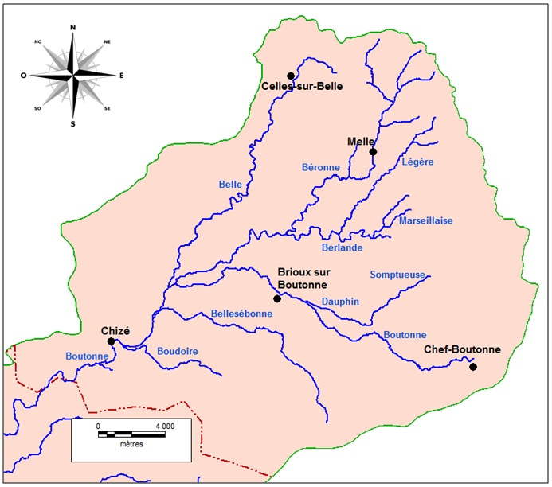
Moulin de
Gennebrie
Moulin des
Meuniers
Moulin de
Chizé

* Moulin de Chizé sur la Boutonne

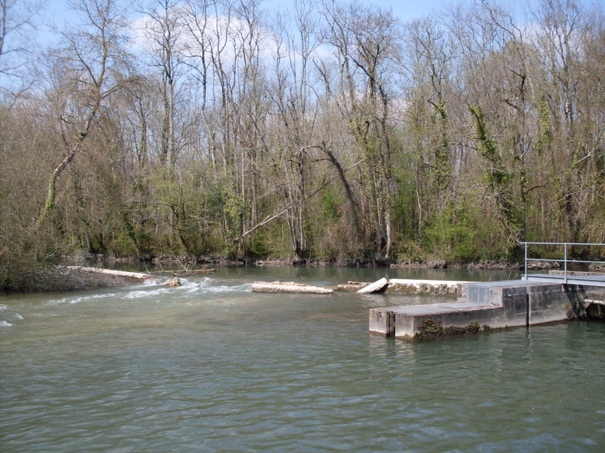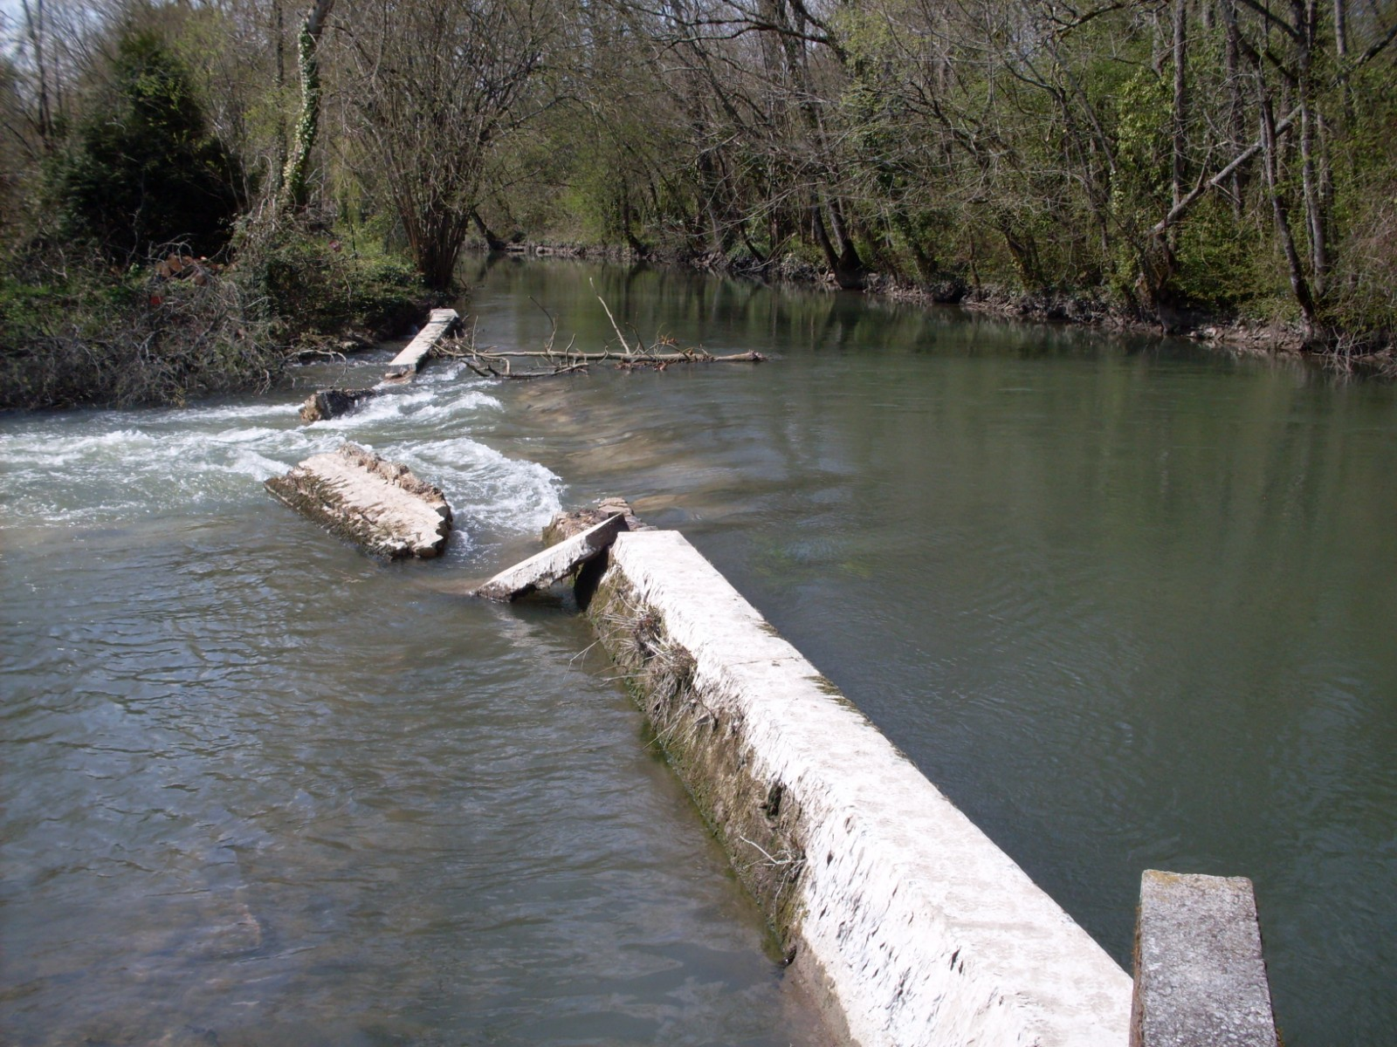
Vue du déversoir en avril 2010

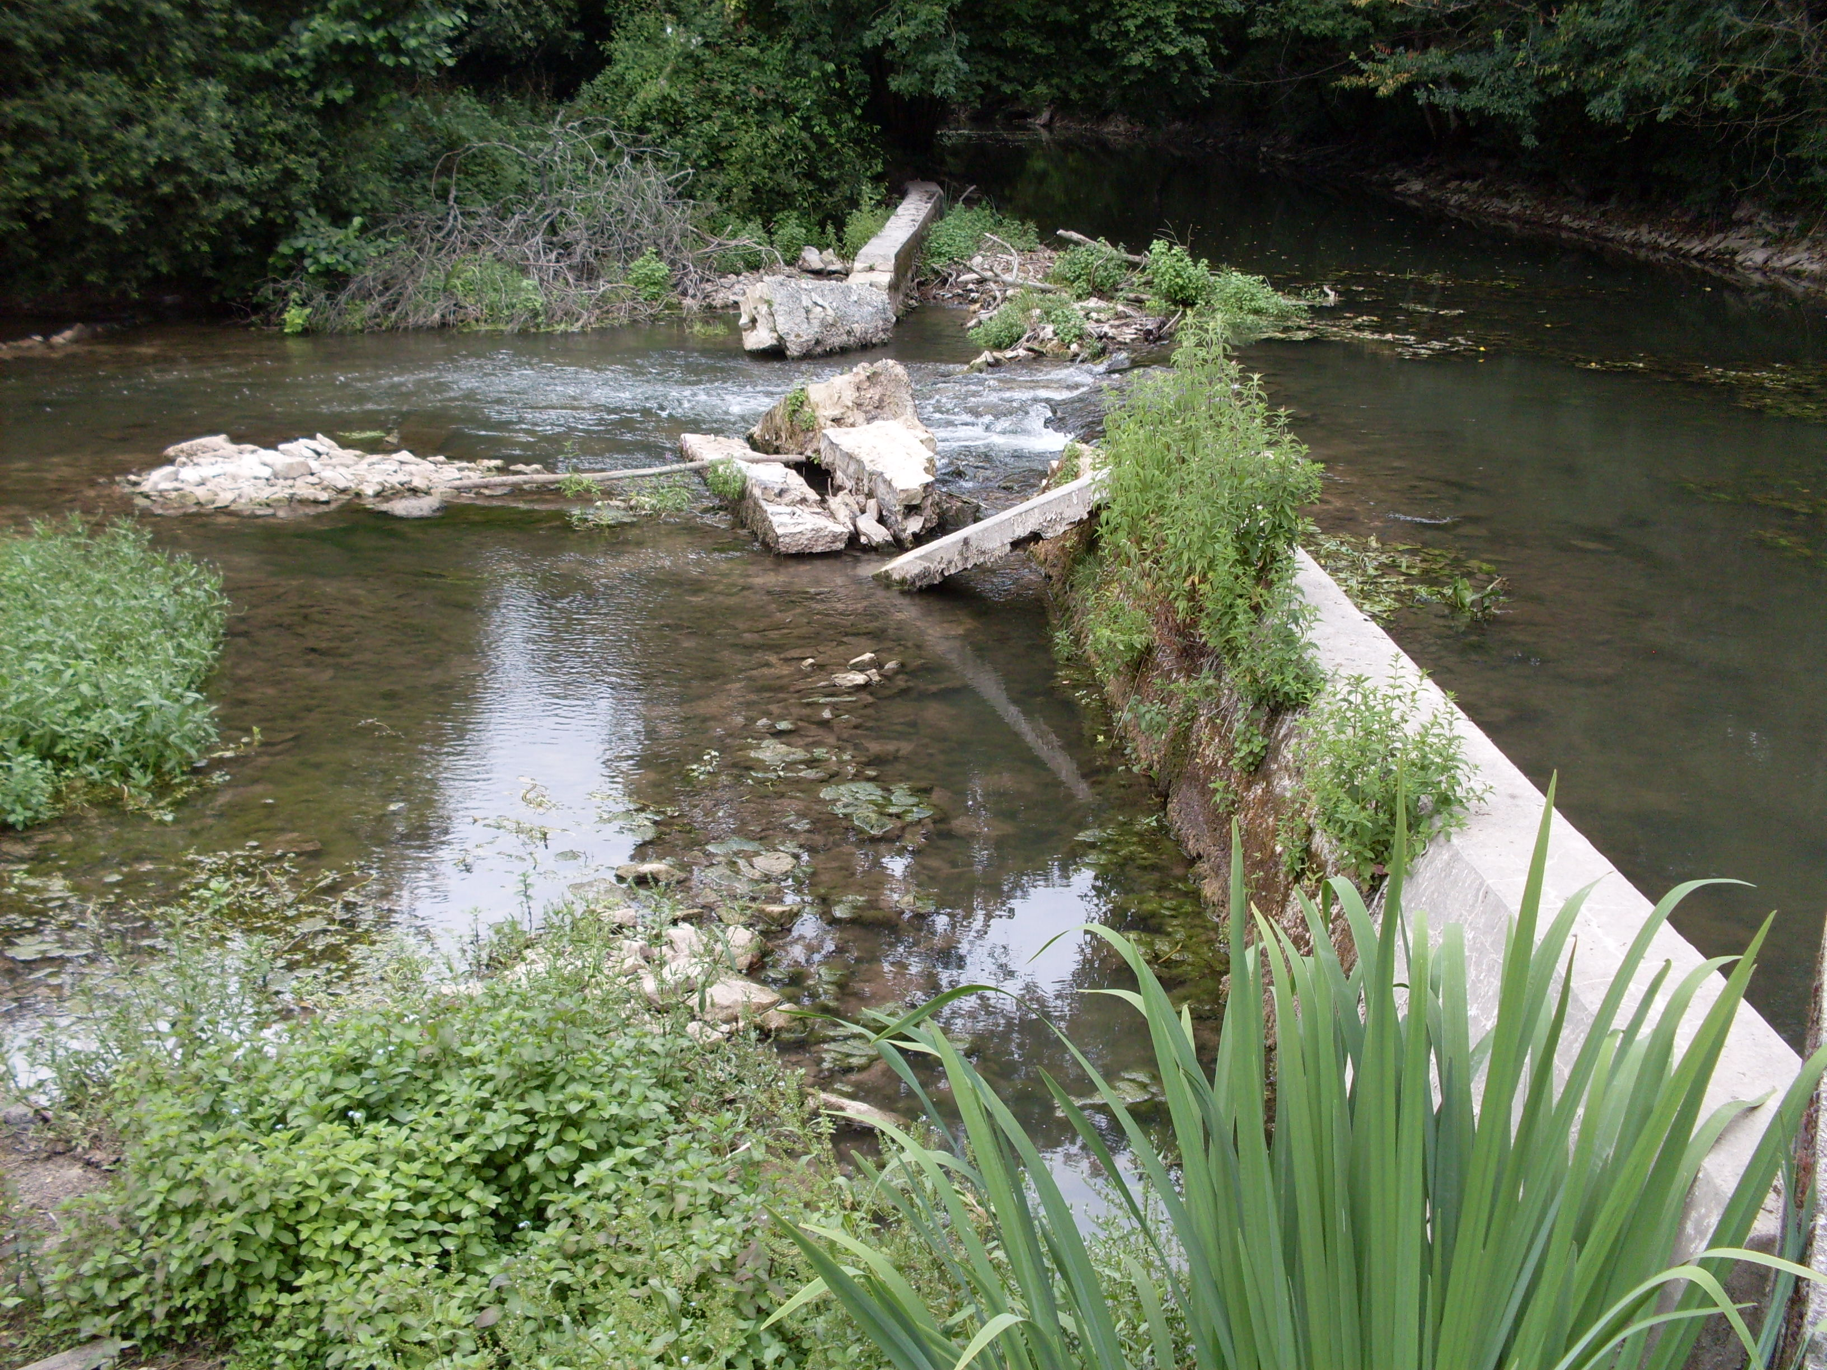
Vue du déversoir en juillet 2010

* Moulin des Meuniers à Chérigné sur la Boutonne

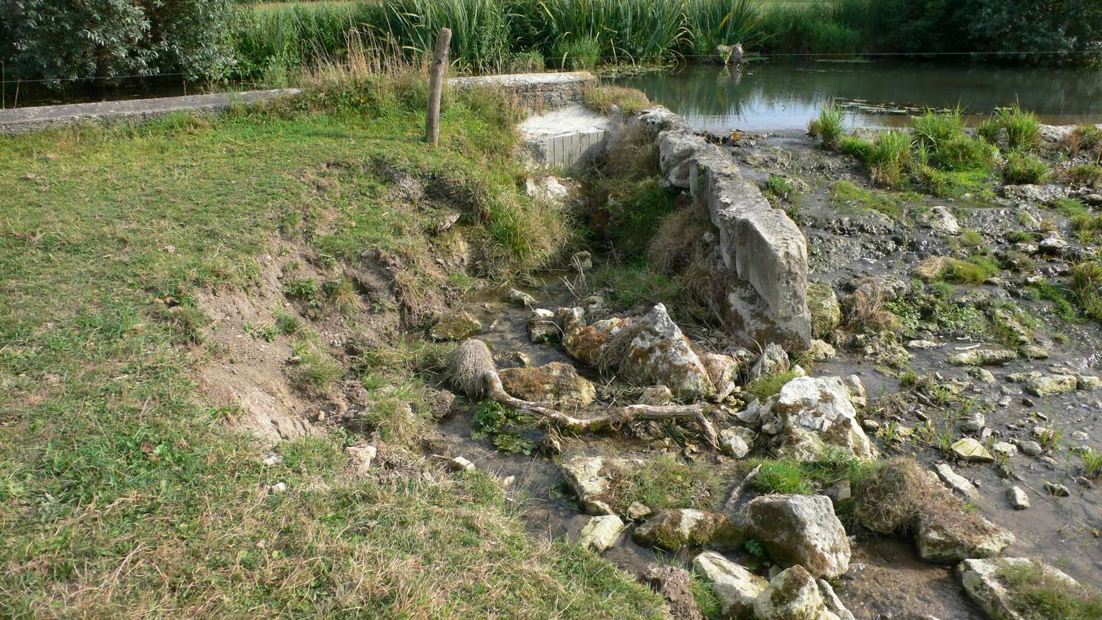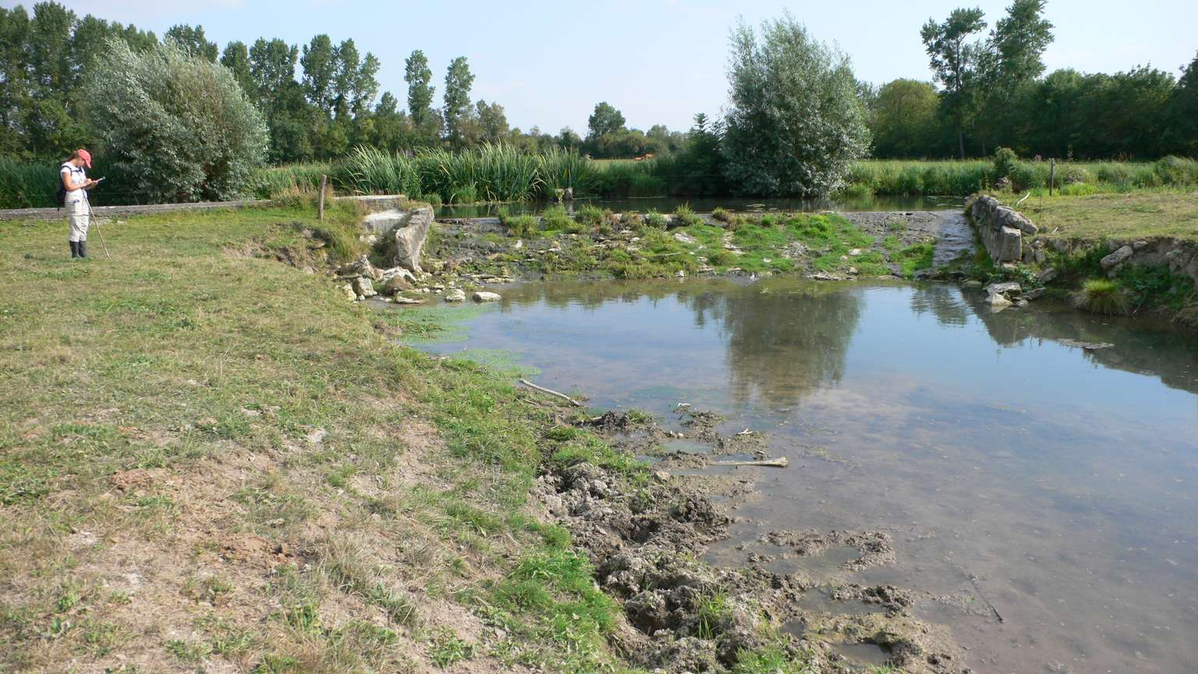
Vue du déversoir (ancrage amont et vue aval) en septembre 2009

* Moulin de Gennebrie à Mazières sur la Béronne

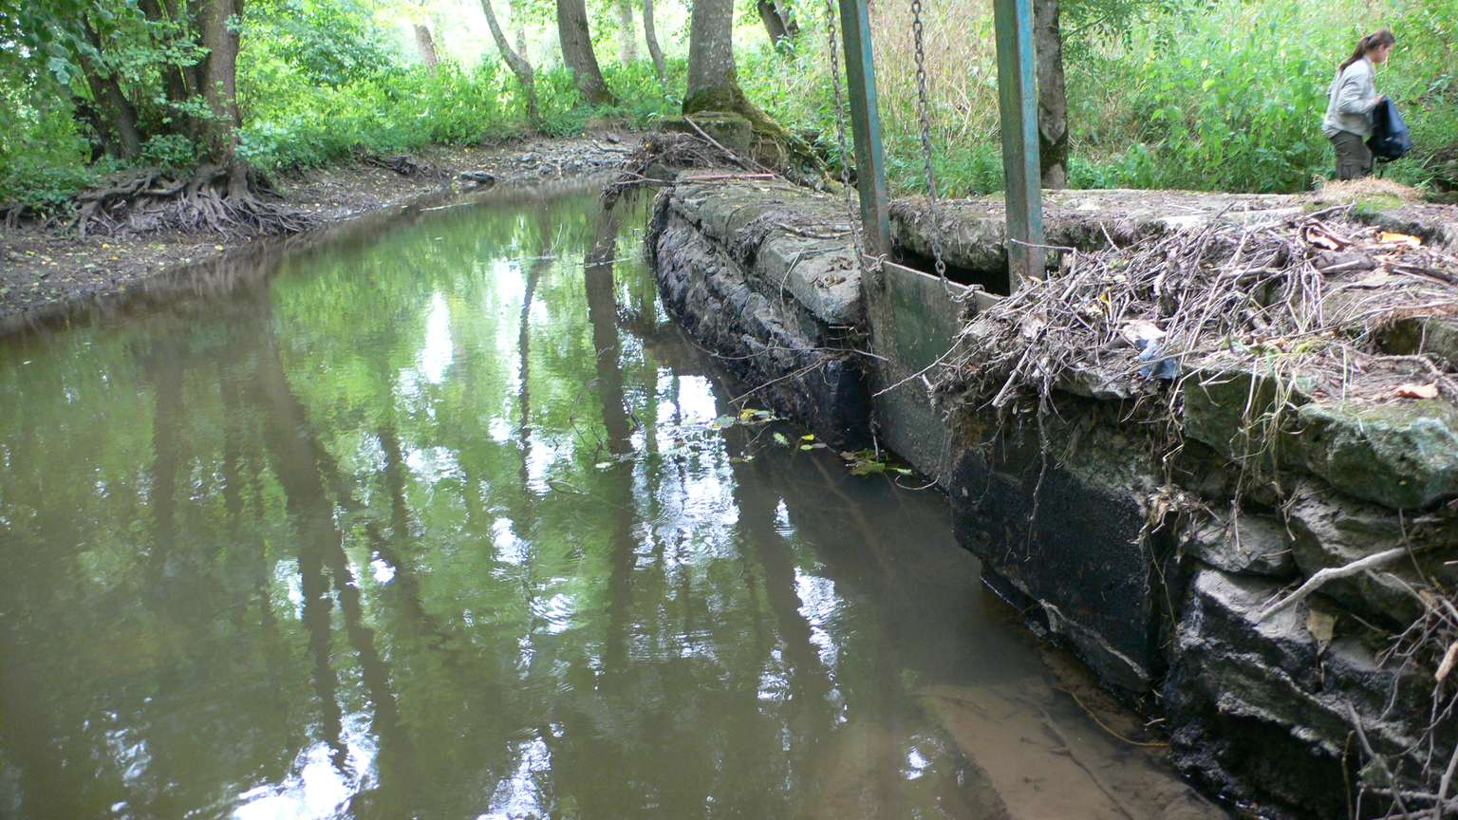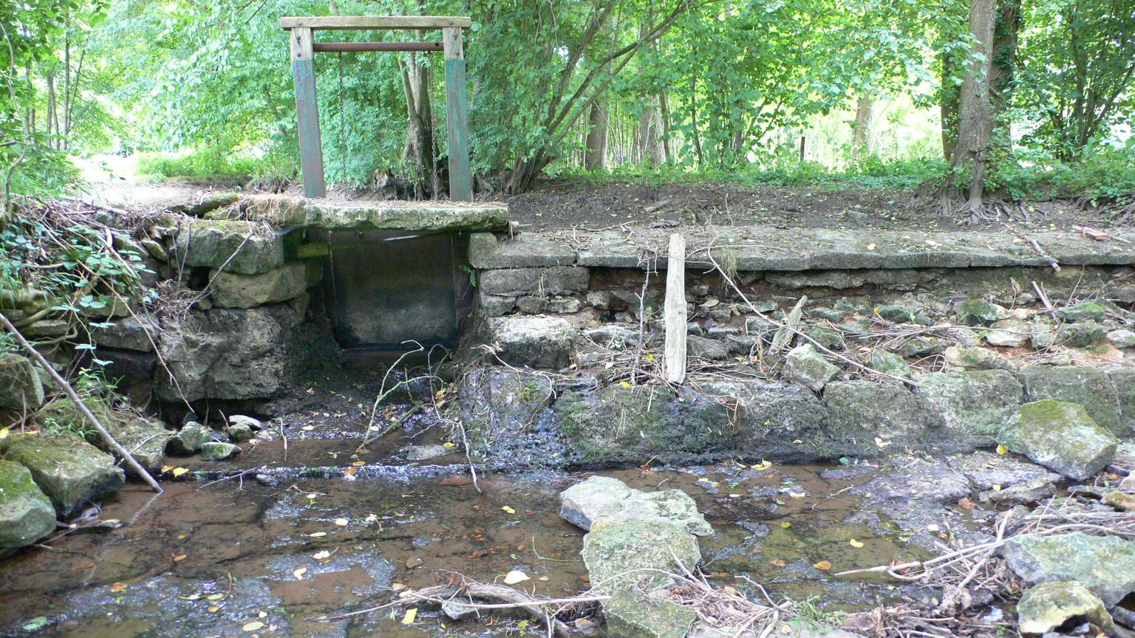
Vue du déversoir (vue amont et aval) en septembre 2009

